Отчет по практической работе №15

Студента группы №81

Лазо Константина Олеговича

**Используя практическую работу №11-14 дополнить игру функцией регенерация героя. Количество хит поинтов и периодичность использовать из условия в WSR_2_MODULE.docx.**

**Результат:**

Для начала я реализовал уменьшение и увеличение полоски здоровья при нанесении урона в классе интерфейса игрока:

*/\*\**

*\* Уменьшение ширины полоски здоровья в зависимости от количества здоровья*

*\*/*

    setHealth()

    {

        let healthN = document.querySelector('.' + **this**.health.className + ' span')

        healthN.innerText = **this**.player.health;

        let percent = (**this**.healthFirstWidth / 100)

**this**.health.style.width = **this**.player.health * percent + 'px';

    }

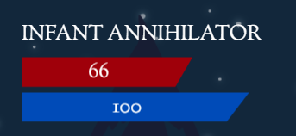

Восстановление хп:

В конструкторе класса игрока

*// регенерация*

**this**.healthRegenInterval = 2000; *// интервал регенерации, в милисекундах*

**this**.healthRegen = 2; *// количество регенерируемого здоровья*

Функция восстановления

healthRegeneration(*time*)

    {

        if(**this**.intervalTimer == 0)

        {

**this**.intervalTimer = *time*

        }

        if(**this**.intervalTimer != 0 && (*time* - **this**.intervalTimer) > **this**.healthRegenInterval)

        {

            if(**this**.health < 100)

            {

                if(**this**.health + **this**.healthRegen > 100)

                {

**this**.health = 100;

                }

                else

                {

**this**.health += **this**.healthRegen;

                }

            }

**this**.intervalTimer = 0;

        }

    }

    regen(*time*)

    {

**this**.healthRegeneration(*time*)

    }

Потом добавил это в render() игрового процесса

**this**.player.regen(*time*)